09.06.20 География 5 гр. Преподаватель Любимова О.В.
Уважаемые студенты. Следующая пара у нас последняя – зачетная работа. Внимательно смотрите за расписанием, чтоб выполнить работу вовремя.
Устно изучите теоретический материал.
Северная Америка
Урок: США. Территория, границы, природно-ресурсный потенциал.
1. Введение
Понятие «Северная Америка» в экономической и социальной географии несколько отличается от тoгo, которое вам известно из курса 7 класса. Обычно к нему относят только США и Канаду. В таких пределах регион занимает территорию 19,6 млн кв. км с населением 350 млн человек.
2. США: административно-территориальное и политическое устройство
США – федеративная президентская республика, состоящая из 50 штатов и Федерального округа Колумбия. Столица – Вашингтон.
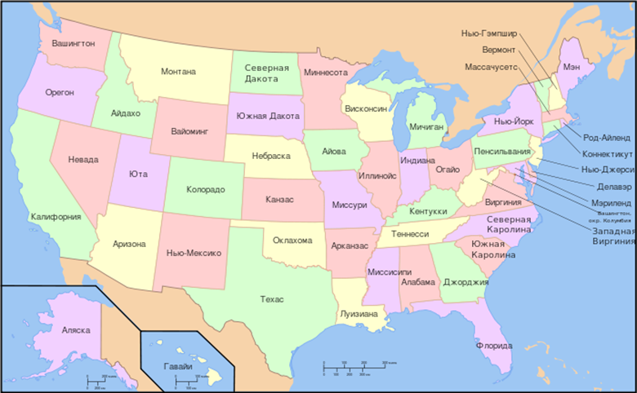
Рис. 1. Административно-территориальное деление США
3. Территория США
Площадь страны превышает 9,5 млн кв. км (4-е место в мире). Общая протяженность сухопутных границ США превышает 12 тыс. км. Территория страны состоит из 3 частей. Первая – это основная континентальная часть, площадью 7,83 млн кв. км; Аляска вместе с островами составляет площадь 1,53 млн кв. км. И Гавайи – 24 острова общей площадью 16,7 тыс. кв. км.
Континентальная часть имеет границу с Канадой и Мексикой, Аляска – с Россией. США также имеет несколько владений: Пуэрто-Рико и Виргинские острова в Карибском море, восточное Самоа, Гуам, Мидуэй, Уэйк и др. в Тихом океане.
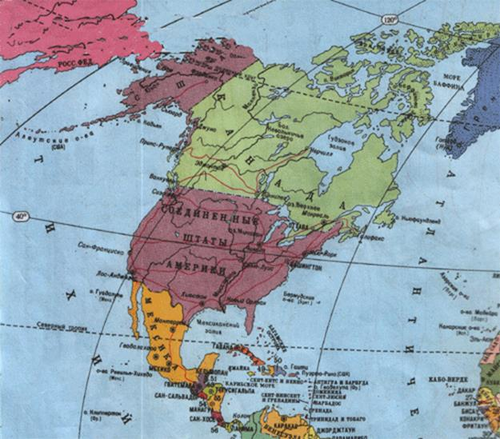
Рис. 2. США на карте
4. Этапы формирования территории США (краткая история)
Соединенные Штаты Америки были образованы в 1776 году при объединении тринадцати британских колоний, объявивших о своей независимости. Война за независимость продолжалась до 1783 года и окончилась победой колонистов. В 1787 году была принята Конституция США, а в 1791 – Билль о правах, который существенно ограничил полномочия правительства в отношении граждан. В 1860-х годах противоречия между рабовладельческими южными и промышленными северными штатами привели к началу четырехлетней гражданской войны. Победа северных штатов привела к повсеместному запрету рабства в США и восстановила страну после раскола, возникшего при объединении южных штатов в Конфедерацию и объявления ими независимости от США.
Вплоть до Первой мировой войны внешнеполитическая активность США ограничивалась интересами на территориях Северной, Центральной и Южной Америки, согласно сформулированной еще в 1823 году доктрине Монро. После Первой мировой войны Конгресс Соединенных Штатов не давал согласия на вступление в международные организации (например, в Лигу Наций и Палату международного правосудия при ней), что ограничивало роль США в мировой политике. В 1945 году США стали первой ядерной державой. С 1946 года США находились в состоянии глобального противостояния с Советским Союзом, длившегося до конца 1980-х годов.
5. Природные ресурсы США
В основе страны лежит Северо-Американская литосферная плита, на западе расположен молодой складчатый пояс. США отличаются разнообразием природных условий и богатством природных ресурсов. Особенно велики топливно-энергетические ресурсы. США относится к ряду Великих горнодобывающих стран мира.
Уголь. По достоверным запасам бассейны угля составляют 10% территории страны (1,6 трлн т). Угленосные провинции: Аппалачский (преобладают коксующиеся угли и открытый способ добычи; в результате чрезвычайно благоприятных горно-геологических условий добычи себестоимость углей намного ниже, чем в бассейнах Европы), в пределах Центральных равнин – Западный и Иллинойсский (открытым и закрытым способом), на стыке Центральных равнин и Скалистых гор (открытый и закрытый способ добычи), среди которых крупнейший в стране буроугольный бассейн Форт-Юнион.
Нефть и природный газ. Доказанные разведанные запасы – 30,9 баррелей (среди развитых капиталистических стран – 1-е место) и 5,6 трлн куб. м (5-е место в мире после России, Ирана, Катара, Саудовской Аравии) соответственно. По добыче этих ресурсов страна занимает 2-е место в мире.
Крупнейшие нефтегазоносные бассейны США сосредоточены на Аляске (Прадхо-Бей – месторождение-гигант, самое большое в США), на территории от побережья Мексиканского залива («Галф» – «Залив» охватывает территории штатов Техас, Луизиана, Миссисипи и Алабама), по внутренним районам США (штаты Оклахома, Арканзас, Канзас и Миссури – Западный внутренний бассейн), это также Калифорнийский бассейн, Мичиганский, Иллинойский и Предаппалачский бассейны востока США.

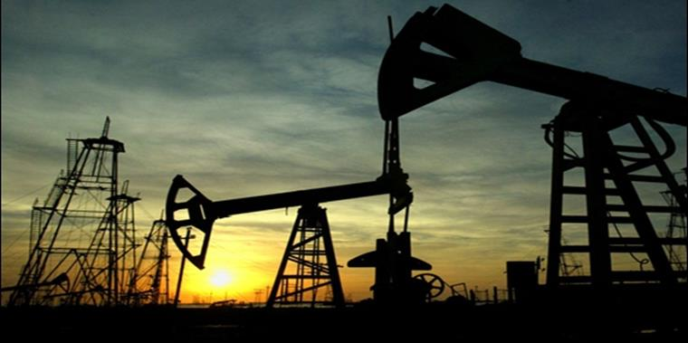
Рис. 3. Добыча нефти на Аляске
Железные руды. 4-е место в мире по запасам после Бразилии, России, Китая. Одно из крупнейших месторождений железной руды в США – Месаби-Рейндж, которое простирается по территории штатов Мичиган и Миннесота, где выходит на поверхность складчатый фундамент древней Североамериканской платформы – Канадский щит.
Значительную часть запасов составляют высококачественные гематиты с содержанием железа 50-55%. Однако с середины ХIХ века, когда началось освоение бассейна, они были главным объектом эксплуатации и уже в значительной мере подверглись эксплуатации.
Медь. 2-е место в мире после Чили. Полиметаллические (свинцово-цинковые) запасы: 3-е место после Канады и Австралии. Фосфориты и апатиты: 2-е место после Марокко.
Крупные месторождения располагаются во Флориде. Уран: 6-е место после Австралии, ЮАР, Нигера, Бразилии, Канады. По добыче золота США находится на 2-м месте после ЮАР. По производству серебра: 2-е место после Мексики.
А также значительны ресурсы молибдена и вольфрама в месторождениях горных штатов, металлов платиновой группы, серы и др.
Однако страна все же вынуждена импортировать никель, марганец, кобальт, бокситы, олово, калийные соли. Бедна страна и запасами алюминиевых руд.
В центральной части находятся прерии с плодородными черноземами, почти сплошь распаханные. Западнее прерий – сухие степи Великих равнин, которые используются под естественные пастбища (и частично под пашни).
Лесистость США – 33%. Основными лесопромышленными районами США являются северо-запад и юго-восток страны. По площади лесов США занимает 4-е место в мире после России, Бразилии, Канады.
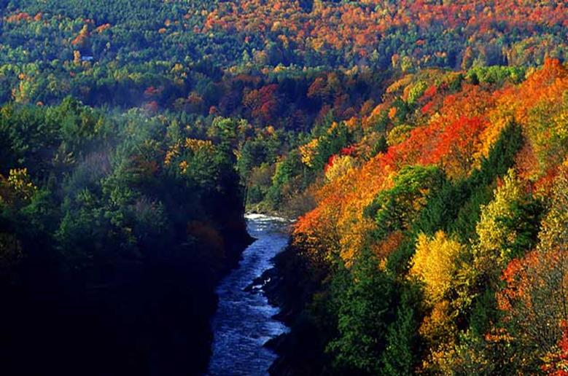
Рис. 4. Леса умеренных широт в США
Разнообразные водные ресурсы распределены по стране неравномерно. На границе с Канадой находится самая большая озерная система мира – Великие озера (Верхнее, Мичиган, Гурон, Онтарио, Эри), имеющие транспортное и водоресурсное значение. Главной речной системой страны является Миссисипи и ее притоки. Левые полноводные притоки (Огайо, Теннеси) обладают значительными гидроэнергоресурсами, а правые – Миссури, Арканзас – используются для орошения. Горные реки Тихоокеанского бассейна (Колумбия, Колорадо) используются и как источники орошения, и как источники получения гидроэнергии.
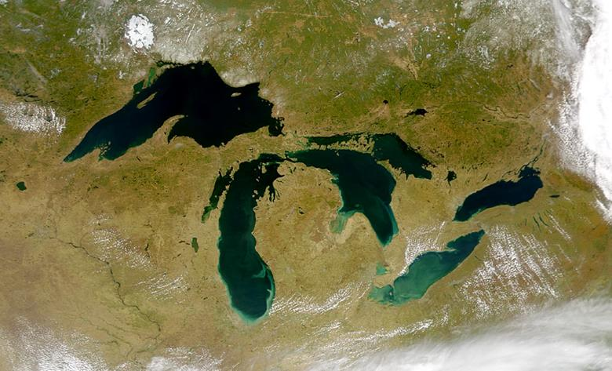
Рис. 5. Великие американские озера на снимке из космоса
Кроме того, страна обладает ресурсами приливов и отливов, геотермальными и космическими ресурсами.
Канада. Социально-экономическая характеристика
1. Канада: географическое, экономико-географическое положение
Канада – государство в Северной Америке, занимает второе место в мире по площади (почти 10 млн кв. км) после России. Омывается Атлантическим, Тихим и Северным Ледовитым океанами, граничит с США на юге и на северо-западе, с Данией (о. Гренландия) на северо-востоке и Францией (Сен-Пьер и Микелон) на востоке. Граница Канады с США является самой протяженной общей границей в мире. Кроме того, по общей протяженности береговой линии Канада занимает первое место в мире. Столица – Оттава.
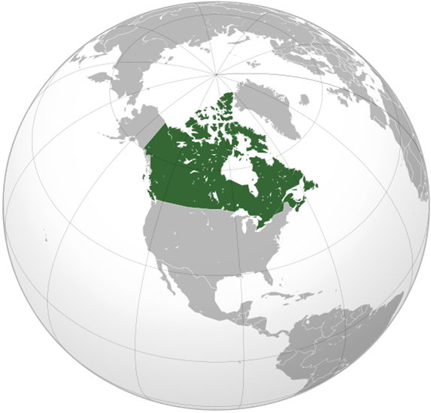
Рис. 1. Канада на карте
По уровню развития страна относится к числу высокоразвитых стран мира, является членом многочисленных организаций, в том числе членом «Большой семерки».
Экономико-географическое положение Канады определяется, прежде всего, тем, что она имеет выход к трем океанам и граничит с США.
2. Канада: политическое и административное устройство
Канада входит в состав Содружества, поэтому номинально главой страны считается английский монарх, хотя в реалии Канада – самостоятельное государство.
Канада является федеративным государством, состоящим из 10 провинций и 3 территорий. Провинция с преобладающим франкоговорящим населением – Квебек, остальные – преимущественно англоязычные провинции, также называемые «английская Канада» в сравнении с франкоязычным Квебеком. Будучи одной из девяти преимущественно англоязычных провинций, Нью-Брансуик является единственной официально двуязычной канадской провинцией. Территория Юкон официально двуязычна (английский и французский), а Северо-Западные территории и территория Нунавут признают 11 и 4 официальных языка соответственно. Канада – официально двуязычная страна.
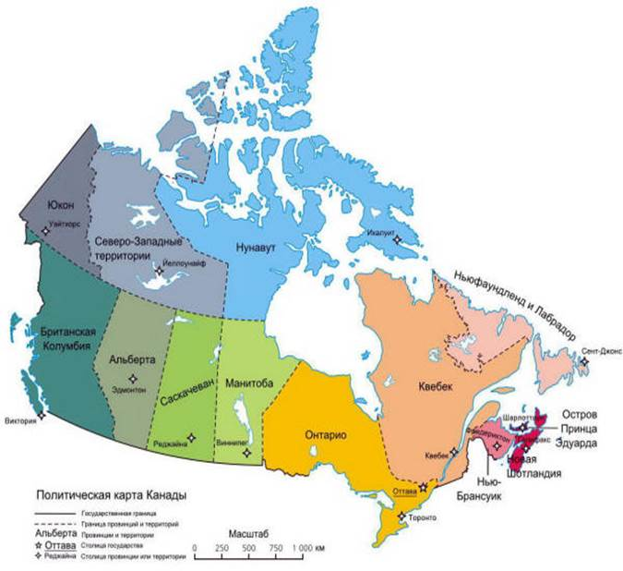
Рис. 2. Карта административно-территориального деления Канады
3. Канада: население
Население Канады на начало года составляет более 34 миллионов человек. Несмотря на большую площадь, приблизительно 3/4 населения Канады проживает в пределах 160 км от границы с США. Канада – сравнительно слабозаселенная страна земного шара: на 1 кв. км приходится 3,4 человека. В основном прирост населения происходит за счет иммиграции.
Канада – очень разнообразная страна с этнической точки зрения. Большинство населения составляют англо-канадцы и франко-канадцы. Большая доля ирландцев, шотландцев, итальянцев, китайцев, русских.
Коренное население Канады:
1. Индейцы.
2. Эскимосы.
3. Индейско-европейские метисы.
Наиболее распространенными религиями в стране являются протестантизм и католичество.
Согласно рейтингу ПРООН, Канада всегда имела высокие показатели ИРЧП.
Лидеры ИРЧП по годам (по данным ПРООН)
2013 — Норвегия
2011 — Норвегия
2010 — Норвегия
2009 — Норвегия
2008 — Исландия
2007 — Исландия
2006 — Норвегия
2005 — Норвегия
2004 — Норвегия
2003 — Норвегия
2002 — Норвегия
2001 — Норвегия
2000 — Канада
1999 — Канада
1998 — Канада
1997 — Канада
1996 — Канада
1995 — Канада
1994 — Канада
1993 — Япония
1992 — Канада
1991 — Япония
1990 — Канада
1985 — Канада
1980 — Швейцария
В настоящее время Канада занимает 10-е место в рейтинге стран по уровню жизни. Некоторые считают, что Канада – самая благоприятная страна для жизни людей.
Крупнейшие города Канады (более 1 млн чел. (Оттава и Ванкувер – вместе с пригородами)):
1. Торонто
2. Монреаль
3. Ванкувер
4. Калгари
5. Оттава
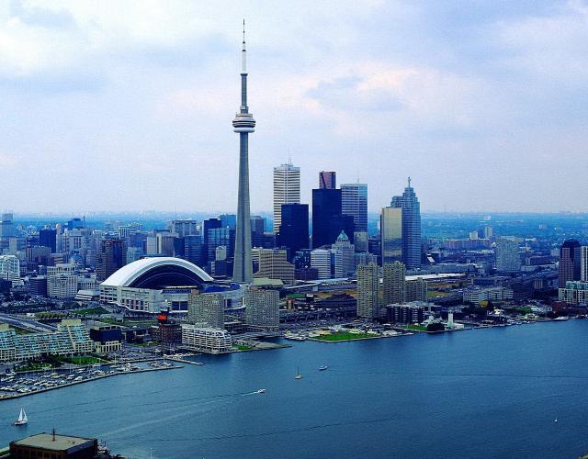
Рис. 3. Торонто
4. Канада: общая характеристика хозяйства
Канада – одна из самых богатых природными ресурсами стран.
По количеству лесных ресурсов страна занимает 3-е место (после России и Бразилии). Более 50% территории Канады покрыто хвойными лесами. Страна занимает лидирующие места по производству бумаги, пиломатериалов, 1-е место по производству газетной бумаги.
Богаты и почвенные ресурсы Канады; благоприятны агроклиматические ресурсы в южных районах страны; огромны водные ресурсы (10% мировых запасов пресной воды).
По количеству и разнообразию минеральных полезных ископаемых Канада относится к числу великих горнодобывающих стран.
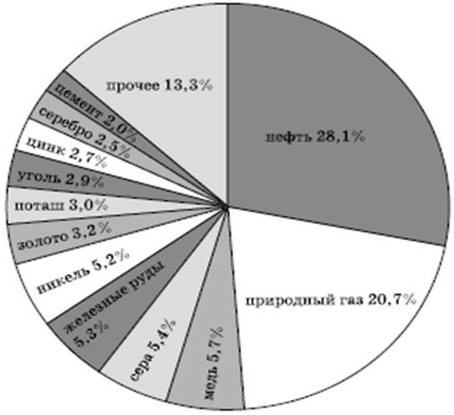
Рис. 4. Структура горнодобывающей промышленности Канады
Важнейшая особенность горнодобывающей промышленности Канады – ее экспортная направленность: более 4/5 всей продукции добывающих отраслей поставляется на мировой рынок. Канада является ведущим мировым экспортером урана, никеля, меди, цинка, титана, молибдена, серебра, платины, асбеста, калийных солей. В стоимостном выражении около 60% канадского минерально-сырьевого экспорта приходятся на США, 25% – на Западную Европу и 10% – на Японию.
В недрах страны сосредоточено более 4/5 всех запасов калийных солей стран Запада, около 2/3 запасов никеля и цинка, 2/5 запасов свинца и урана, около 1/3 запасов железной и медной руды, титана, вольфрама. К этому перечню можно добавить довольно большие запасы нефти и природного газа, каменного угля, кобальта, платины, золота, серебра, асбеста и некоторых других полезных ископаемых.
Такое разнообразие объясняется в первую очередь особенностями геологического и тектонического строения территории Канады. Бассейны и месторождения железной, медной, никелевой, кобальтовой руд, золота, платины, урана генетически связаны прежде всего с докембрийским Канадским щитом, который сложен выходящими на поверхность кристаллическими породами. Занимающий территорию в 4,6 млн кв. км, он протягивается от Канадского Арктического архипелага до Великих озер и р. Святого Лаврентия. На западе страны, где находится в основном область мезозойской складчатости и проходит пояс Кордильер, особенно распространены бассейны и месторождения медных, полиметаллических, молибденовых, вольфрамовых, ртутных руд. А нефтяные, газовые, угольные бассейны на тектонической карте Канады следует искать в пределах краевого прогиба Кордильер и менее крупных межгорных прогибов.
В Канаде получили развитие практически все отрасли хозяйства. Топливно-энергетический комплекс Канады – один из самых развитых в мире. Лидируют ГЭС в выработке электроэнергии.
Главные районы добычи нефти и природного газа находятся в западных провинциях – Альберте, Саскачеване и Британской Колумбии. Здесь расположены крупнейшие месторождения – Пембина, Редуотер, Зама.
На машиностроение приходится менее 30% продукции и числа занятых в обрабатывающей промышленности, что ниже, чем в других развитых странах. Главная отрасль – транспортное машиностроение (производство автомобилей, самолетов, тепловозов, судов, снегоходов), в котором господствует американский капитал, размещается в южной части провинции Онтарио. Развито также сельскохозяйственное машиностроение, производство энергосилового оборудования, оборудования для горнодобывающей и лесной промышленности. Слабое развитие получило станкостроение. Главные центры машиностроения – Торонто, Монреаль, Уинсор, Гамильтон, Оттава, Галифакс, Ванкувер.
Стабилизировалось производство в черной металлургии, находящейся в руках национального капитала. Ведущие металлургические центры находятся в Приозерье – Гамильтон, Уэлленде, Су-Сент-Мари, а также по атлантическим побережьям города Сидни.
В цветной металлургии сильны позиции американского и английского капиталов. Выплавка цветных металлов – особенно меди, никеля и алюминия – достигла больших объемов. В число крупнейших мировых центров вошли Садбери, Томпсон, Салливан, Арвида, Китимат и Порт-Колборн. Большинство предприятий работают на местном сырье. На импортном сырье создано крупное производство алюминия.
Канада имеет развитую нефтеперерабатывающую промышленность. Важнейшие центры находятся в Монреале, Сарнии, Ванкувере и Эдмонтоне.
Хорошо развита химическая промышленность и, в частности, производство серной кислоты, минеральных удобрений, синтетического каучука, пластических масс. Основные центры химической промышленности – Монреаль, Торонто, Ниагара-Фоле.
Лесобумажная промышленность использует богатейшие лесные ресурсы. На заготовке древесины Канада занимает 5-е место, по производству пиломатериалов и бумаги – 3-е место в мире (провинции – Квебек, Онтарио). Еще значительнее роль страны в экспорте пиломатериалов и бумаги: Канада – мировой лидер. 2/3 бумажно-целлюлозного производства находятся на востоке, вблизи ГЭС – на реке Святого Лаврентия. Крупные лесобумажные комбинаты располагаются также в таежной зоне на севере Степных провинций и особенно в Британской Колумбии, где сосредоточено 2/3 лесопильной промышленности.
Хорошо также развиты пищевая, швейная и текстильная промышленность с основными центрами в Монреале, Торонто и Квебеке.
Сельское хозяйство – высокоразвитая отрасль канадской экономики. Для него характерен высокий уровень товарности, механизации и специализации производства. Около 4/5 площади сельскохозяйственных земель сосредоточены в крупных хозяйствах, размером в 50 га и более. Значительная часть фермерских хозяйств – это интегральная часть крупного агробизнеса. Сельскохозяйственная продукция на фермах производится на базе контрактов с предприятиями крупнейших монополий пищевой промышленности. Центральная Канада выделяется, прежде всего, отраслями, обеспечивающими потребности городского населения: пригородным овощеводством, садоводством, молочным животноводством и птицеводством.
Рис. 5. Молочная продукция Канады
Степные провинции еще в конце прошлого века начали превращаться в один из ведущих районов зерновой специализации. И в настоящее время выращивание зерновых определяет специализацию Канады на мировом рынке сельскохозяйственных товаров.
Важное значение имеет также рыболовство, развивающееся на базе богатых биологических ресурсов прибрежных вод Атлантического и Тихого океанов. Внутреннее рыболовство, как и охота, играет меньшую роль.
Канада – один из лидеров мирового экспорта сельскохозяйственной продукции.
Тема: Южная Америка
Теоретический материал для самостоятельного изучения
Краткая информация
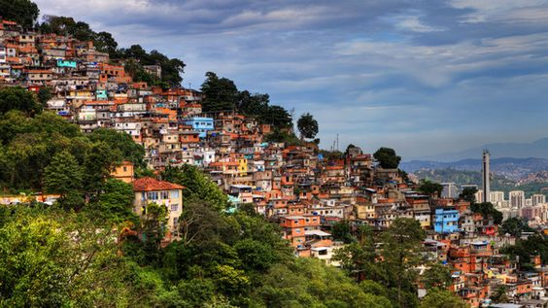
Когда в 1492 году корабли Христофора Колумба достигли Кубы и Гаити, португальцы были уверены, что они приплыли в Вест-Индию. Однако, на самом деле они открыли миру ранее не известные земли, которые в дальнейшем стали называть Южной Америкой и Северной Америкой.
Южную Америку когда-то давно называли еще и «Испанской Америкой», однако времена, когда на этом континенте правили испанцы и португальцы, давно прошли. Сейчас в Южной Америке существует 12 полностью независимых государств, каждое из которых представляет огромный интерес для любознательных путешественников.
География Южной Америки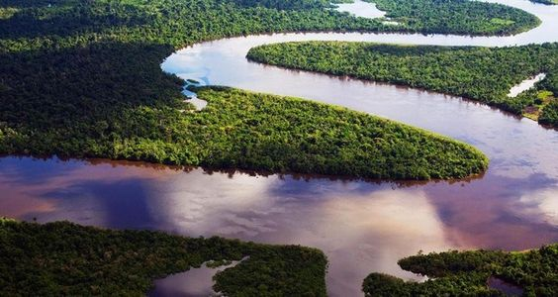
Большая часть континента Южная Америка находится в южном полушарии Земли. На западе Южная Америка омывается водами Тихого океана, а на востоке континента – Атлантического океана. На севере Панамский перешеек и Карибское море разделяют Южную Америку с Северной Америкой.
В Южной Америке есть много островов – Огненная Земля, Фолклендские о-ва, Чилоэ, Галапагосские о-ва, Веллингтон и др. Общая площадь Южной Америки – ровно 17,757 млн. кв. км. Это примерно 12% суши Земли.
Климат, на большей части территории южноамериканского континента экваториальный, субэкваториальный и тропический. На юге климат субтропический и умеренный. Огромное влияние на климат Южной Америки имеют океанские течения и горные системы.
Самая длинная река в Южной Америке – Амазонка (6 280 км), которая протекает по территории Перу и Бразилии. В число самых больших южноамериканских рек также входят: Парана, Сан-Франсиску, Токантинс, Ориноко и Уругвай.
В Южной Америке есть несколько очень красивых озер – Маракайбо (Венесуэла), Титикака (Перу и Боливия), и Поопо (Боливия).
На территории экваториального пояса Южной Америки находятся густые влажные экваториальные леса – сельва, а в глубине континента расположены тропические и субтропические степи - кампос.
Практически через всю территорию Южной Америки проходит горный массив Анды (Южные Кордильеры), протяженность которого составляет около 9 тыс. километров.
Самая высокая гора этого континента – Аконкагуа (6 959 метров).
Политический состав Южной Америки, население, хозяйство
Это более 20 стран. Большие и малые, густо- и редко-населенные, равнинные и горные, континентальные и островные. В результате долгой кровопролитной борьбы с испанскими и португальскими колонизаторами народы большинства латиноамериканских стран завоевали независимость в начале 19 века.
Их объединяет:
1. Колониальное прошлое
2. Экономическая зависимость от могущественного северного соседа – США.
Именно отсюда США получает до 70% стратегического сырья (90% оловянного концентрата и бокситов, около 50% медной и железной руды). Финансовая зависимость от США – 400 млрд. долларов внешнего долга (Бразилия – 100 млрд. долларов).
Латинская Америка занимает подчиненное положение в международном территориальном разделении территории, выступая в роли поставщика многих дефицитных видов сырья. Страны Латинской Америки по многим показателям экономического и социального развития опережает страны Азии и Африки (раньше освободилась и вступила на капиталистическое развитие).
Самая большая южноафриканская страна – Бразилия, ее площадь составляет 8 511 970 квадратных километров, а самая маленькая – Суринам (площадь - 163 270 кв. км).
Регионы
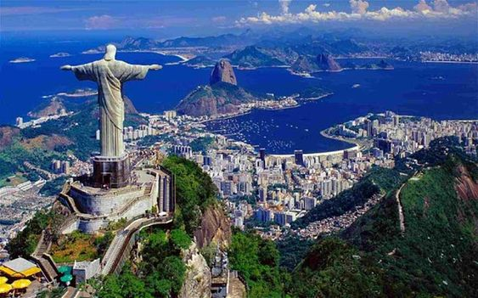
Южную Америку обычно делят на 3 основных региона:
- Карибская Южная Америка (Гайана, Колумбия, Суринам, Венесуэла, Французская Гвиана).
- Андские государства (Чили, Венесуэла, Перу, Эквадор, Колумбия и Боливия).
- Южный Конус (Аргентина, Уругвай, Бразилия и Парагвай).
Однако, иногда Южную Америку делят и на другие регионы:
- Андские страны (Колумбия, Эквадор, Венесуэла, Чили, Перу и Боливия);
- Лаплатские страны (Аргентина, Парагвай и Уругвай);
- Бразилия.
Города в Южной Америке начали появляться во время империй южноамериканских индейцев - ацтеков, майя и инков. Возможно, самым древним южноамериканским городом является город Карал в Перу, основанный индейцами, как полагают археологи, около 5 тыс. лет назад.
Сейчас самым густонаселенным южноамериканским городом считается Буэнос-Айрес, столица Аргентины, в котором проживают почти 13 млн. человек. Другие крупнейшие города Южной Америки – Богота, Сан-Паулу, Лима, и Рио-де-Жанейро.
Население
Этнический состав населения разнообразный: потомки переселенцев из Европы, метисы (потомки от браков белых и индейцев), мулаты (потомки от браков белых и негров), индейцы, китайцы и другие. Наиболее однородны по национальному составу переселенческие страны – Аргентина, Уругвай, Чили. Наибольшая доля индейского населения – в Боливии (63%) Гватемале (54%). Латинская Америка – быстрый рост населения, “молодость жителей”. Уровень урбанизации 65%, наиболее урбанизированы Аргентина, Уругвай, Чили (80%). Хозяйство. Снижение в национальном доходе доли с/х и повышение удельного веса промышленности.
Промышленность
Промышленное развитие стран региона происходило неравномерно. Сегодня индустриальный облик региона определяет Аргентина, Бразилия, Мексика, а также Чили, Венесуэла, Колумбия, Перу; Среди них “Большая тройка” – Аргентина, Мексика и Бразилия (2/3 промышленного производства). Одна из основных отраслей промышленности – горнодобывающая. 80% в ее структуре приходится на топливо (в основном нефть 80%, 20% - на горнорудное сырье). Ведущие позиции – Мексика, Венесуэла, Бразилия, Аргентина.
Обрабатывающая промышленность: заметно снизилась доля текстильной, пищевой, кожевенно-обувной, швейной при одновременном возрастании удельного веса химического и нефтепереработка, черный и цветной металл, машиностроение, производство строительных материалов. Новые индустриальные страны – автомобили, электроника, изделия химической промышленности. Но в странах Центральной Америки и Карибского бассейна – основная отрасль обрабатывающей промышленности – пищевая. Размещение промышленности стран Латинской Америки характеризуется преимуществом моноцентрической структурой – один центр (столица – все отрасли).
Сельское хозяйство. В ряде стран (Центральная Америка и Карибского бассейна) его роль велика. Основное трудоспособное население в с/х. В некоторых странах методы “зеленой революции”. Но при этом отставание с/х, отягощенного полуфеодальными пережитками в большинстве стран, особенно ощутимо в связи с продолжающимся быстрым ростом населения. Растениеводство: преобладают зерновые (пшеница и кукуруза), сорго, соя – пищевая и кормовая культура. Бразилия, Колумбия, Гватемала, Сальвадор – Кофе. Эквадор, Гондурас, Панама – бананы. Гайана и Доминиканская республика – сахарный тростник. Перу и Никарагуа – хлопчатник.
Животноводство: 1/3 с/х продукции региона – Бразилия, Аргентина, Уругвай. Тормозом на пути социально-экономического развития является неудовлетворительное состояние транспорта. Многие территории практически лишены современных дорог. Атлас – дороги.
Тема: Глобальные проблемы человечества.
Познакомьтесь с теоретическим материалом.
По ходу развития цивилизации перед человечеством стали возникать глобальные проблемы. Ныне человечество вплотную столкнулось с острейшими глобальными проблемами, угрожающими самому существованию цивилизации и даже самой жизни на нашей планете.
Сущность, понятие, черты глобальных проблем
Сам термин «глобальный» ведет свое происхождение от латинского слова «глобус», то есть Земля, земной шар, и с конца 60-х годов XX столетия он получил широкое распространение для обозначения наиболее важных и настоятельных общепланетарных проблем современной эпохи, затрагивающих человечество в целом.
Глобальные проблемы современности – это совокупность социоприродных проблем, от решения которых зависит социальный прогресс человечества и сохранение цивилизации. Эти проблемы характеризуются динамизмом, возникают как объективный фактор развития общества и для своего решения требуют объединенных усилий всего человечества. Глобальные проблемы взаимосвязаны, охватывают все стороны жизни людей и касаются всех стран мира.
Глобальные, или всемирные (общечеловеческие) проблемы, являясь результатом противоречий общественного развития, не возникли внезапно и только сегодня. Некоторые из них, как, например, проблемы войны и мира, здоровья, существовали и прежде, были актуальны во все времена. Другие глобальные проблемы, например, экологические, появляются позже в связи с интенсивным воздействием общества на природную среду. Первоначально эти проблемы могли быть только частными (единичными) вопросами для какой-то отдельной страны, народа, затем они становились региональными и глобальными, т.е. проблемами, имеющими жизненно важное значение для всего человечества.
Главные проблемы человечества и их классификация
Основные черты глобальных проблем:
1. Проблемы, которые затрагивают интересы не только отдельных людей, но могут повлиять на судьбу всего человечества
2. Они приводят к значительным экономическим и социальным потерям, а в случае их обострения могут угрожать самому существованию человеческой цивилизации.
3. Глобальные проблемы не решаются сами собой и даже усилиями отдельных стран. Они требуют целенаправленных и организованных усилий всего мирового сообщества.
4. Глобальные проблемы тесно связаны одна с другой.
Главные проблемы человечества:
1. Проблема мира и разоружения, предотвращения новой мировой войны.
2. Экологическая.
3. Демографическая.
4. Энергетическая.
5. Сырьевая.
6. Продовольственная.
7. Использование Мирового океана.
8. Мирное освоение космоса.
9. Преодоление отсталости развивающихся стран.
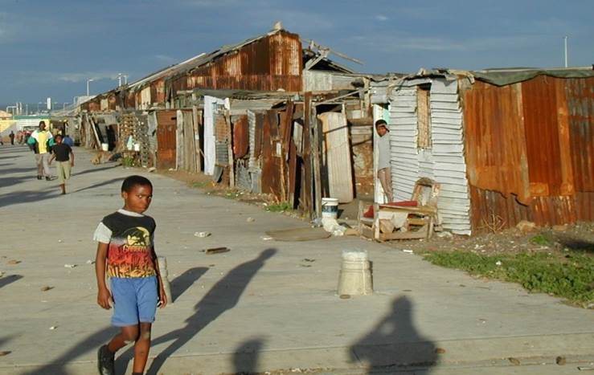
Рис. 1. Бедность и нищета в Африке
Разработка классификации глобальных проблем явилась итогом длительных исследований и обобщения опыта нескольких десятилетий их изучения.
В современной научной литературе делаются попытки комплексного рассмотрения всего многообразия глобальных проблем. Поскольку все эти проблемы имеют социоприродный характер, так как они одновременно фиксируют противоречия как между человеком и обществом, так и противоречия между человеком и окружающей природной средой, то обычно их делят на три основные группы. Исследователями предложено множество вариантов классификации.
Классификация глобальных проблем:
1. Проблемы, которые связаны с отношениями между основными социальными общностями человечества, т.е. между группами государств, обладающих сходными политическими, экономическими и иными интересами: «Восток – Запад», богатые и бедные страны и др. К ним относится проблема предотвращения войны, международного терроризма и обеспечения мира, а также установления справедливого международного экономического порядка.
2. Проблемы, связанные с отношениями в системе «человек – общество»: развитие культуры, эффективное использование достижений НТР, развитие образования и здравоохранения
3. Проблемы, которые порождены взаимодействием общества и природы. Они связаны с ограниченностью возможностей окружающей среды выносить нагрузки антропогенного характера. Это такие проблемы, как обеспеченность энергией, топливом, сырьевыми ресурсами, пресной водой и т.д. К этой же группе относится и экологическая проблема, т.е. проблема охраны природы от необратимых изменений отрицательного характера, а также задача разумного освоения Мирового океана и космического пространства.
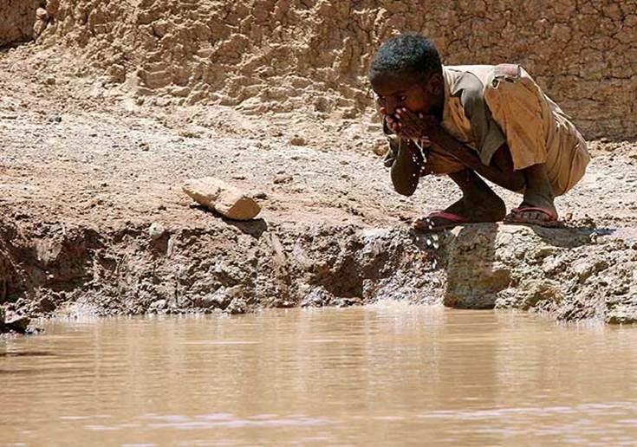
Рис. 2. Нехватка питьевой воды в Африке.
Взаимосвязи глобальных проблем
Глобальные проблемы взаимосвязаны.
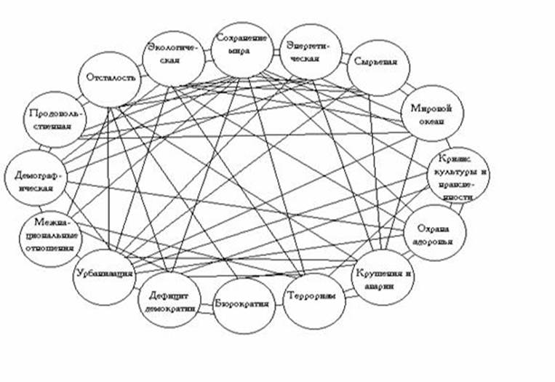
Рис. 3. Схема взаимосвязей проблем глобального характера
Проблема ядерного оружия и разоружения
В настоящее время человечество и страны-лидеры активно борются с распространением ядерного оружия и его использованием. Генеральная ассамблея ООН приняла Договор о всеобщем запрещении ядерных испытаний. Кроме того, были подписаны договоры между главными ядерными державами (например, СНВ-1, СНВ-2, ПРО).
Крупнейшие страны по численности вооруженных сил:
1. Китай.
2. США.
3. Индия.
4. КНДР.
5. Россия.
Проблема распространения оружия и разоружения остается актуальной. Особую потенциальную опасность представляют военные базы США и членов НАТО на территории многих стран.

